ФЕДЕРАЛЬНОЕ АГЕНТСТВО ЖЕЛЕЗНОДОРОЖНОГО ТРАНСПОРТА
Федеральное государственное бюджетное образовательное учреждение высшего образования
«Петербургский государственный университет путей сообщения
Императора Александра I»
(ФГБОУ ВО ПГУПС)

Кафедра «Инженерная химия и естествознание»

РАБОЧАЯ ПРОГРАММА
дисциплины
«ХИМИЧЕСКАЯ БЕЗОПАСНОСТЬ ТРАНСПОРТНЫХ ГРУЗОВ» (Б1.В.ДВ.2.2)
для специальности
23.05.04 «Эксплуатация железных дорог»
по специализации

«Грузовая и коммерческая работа»

Форма обучения – очная, заочная

Санкт-Петербург
2016
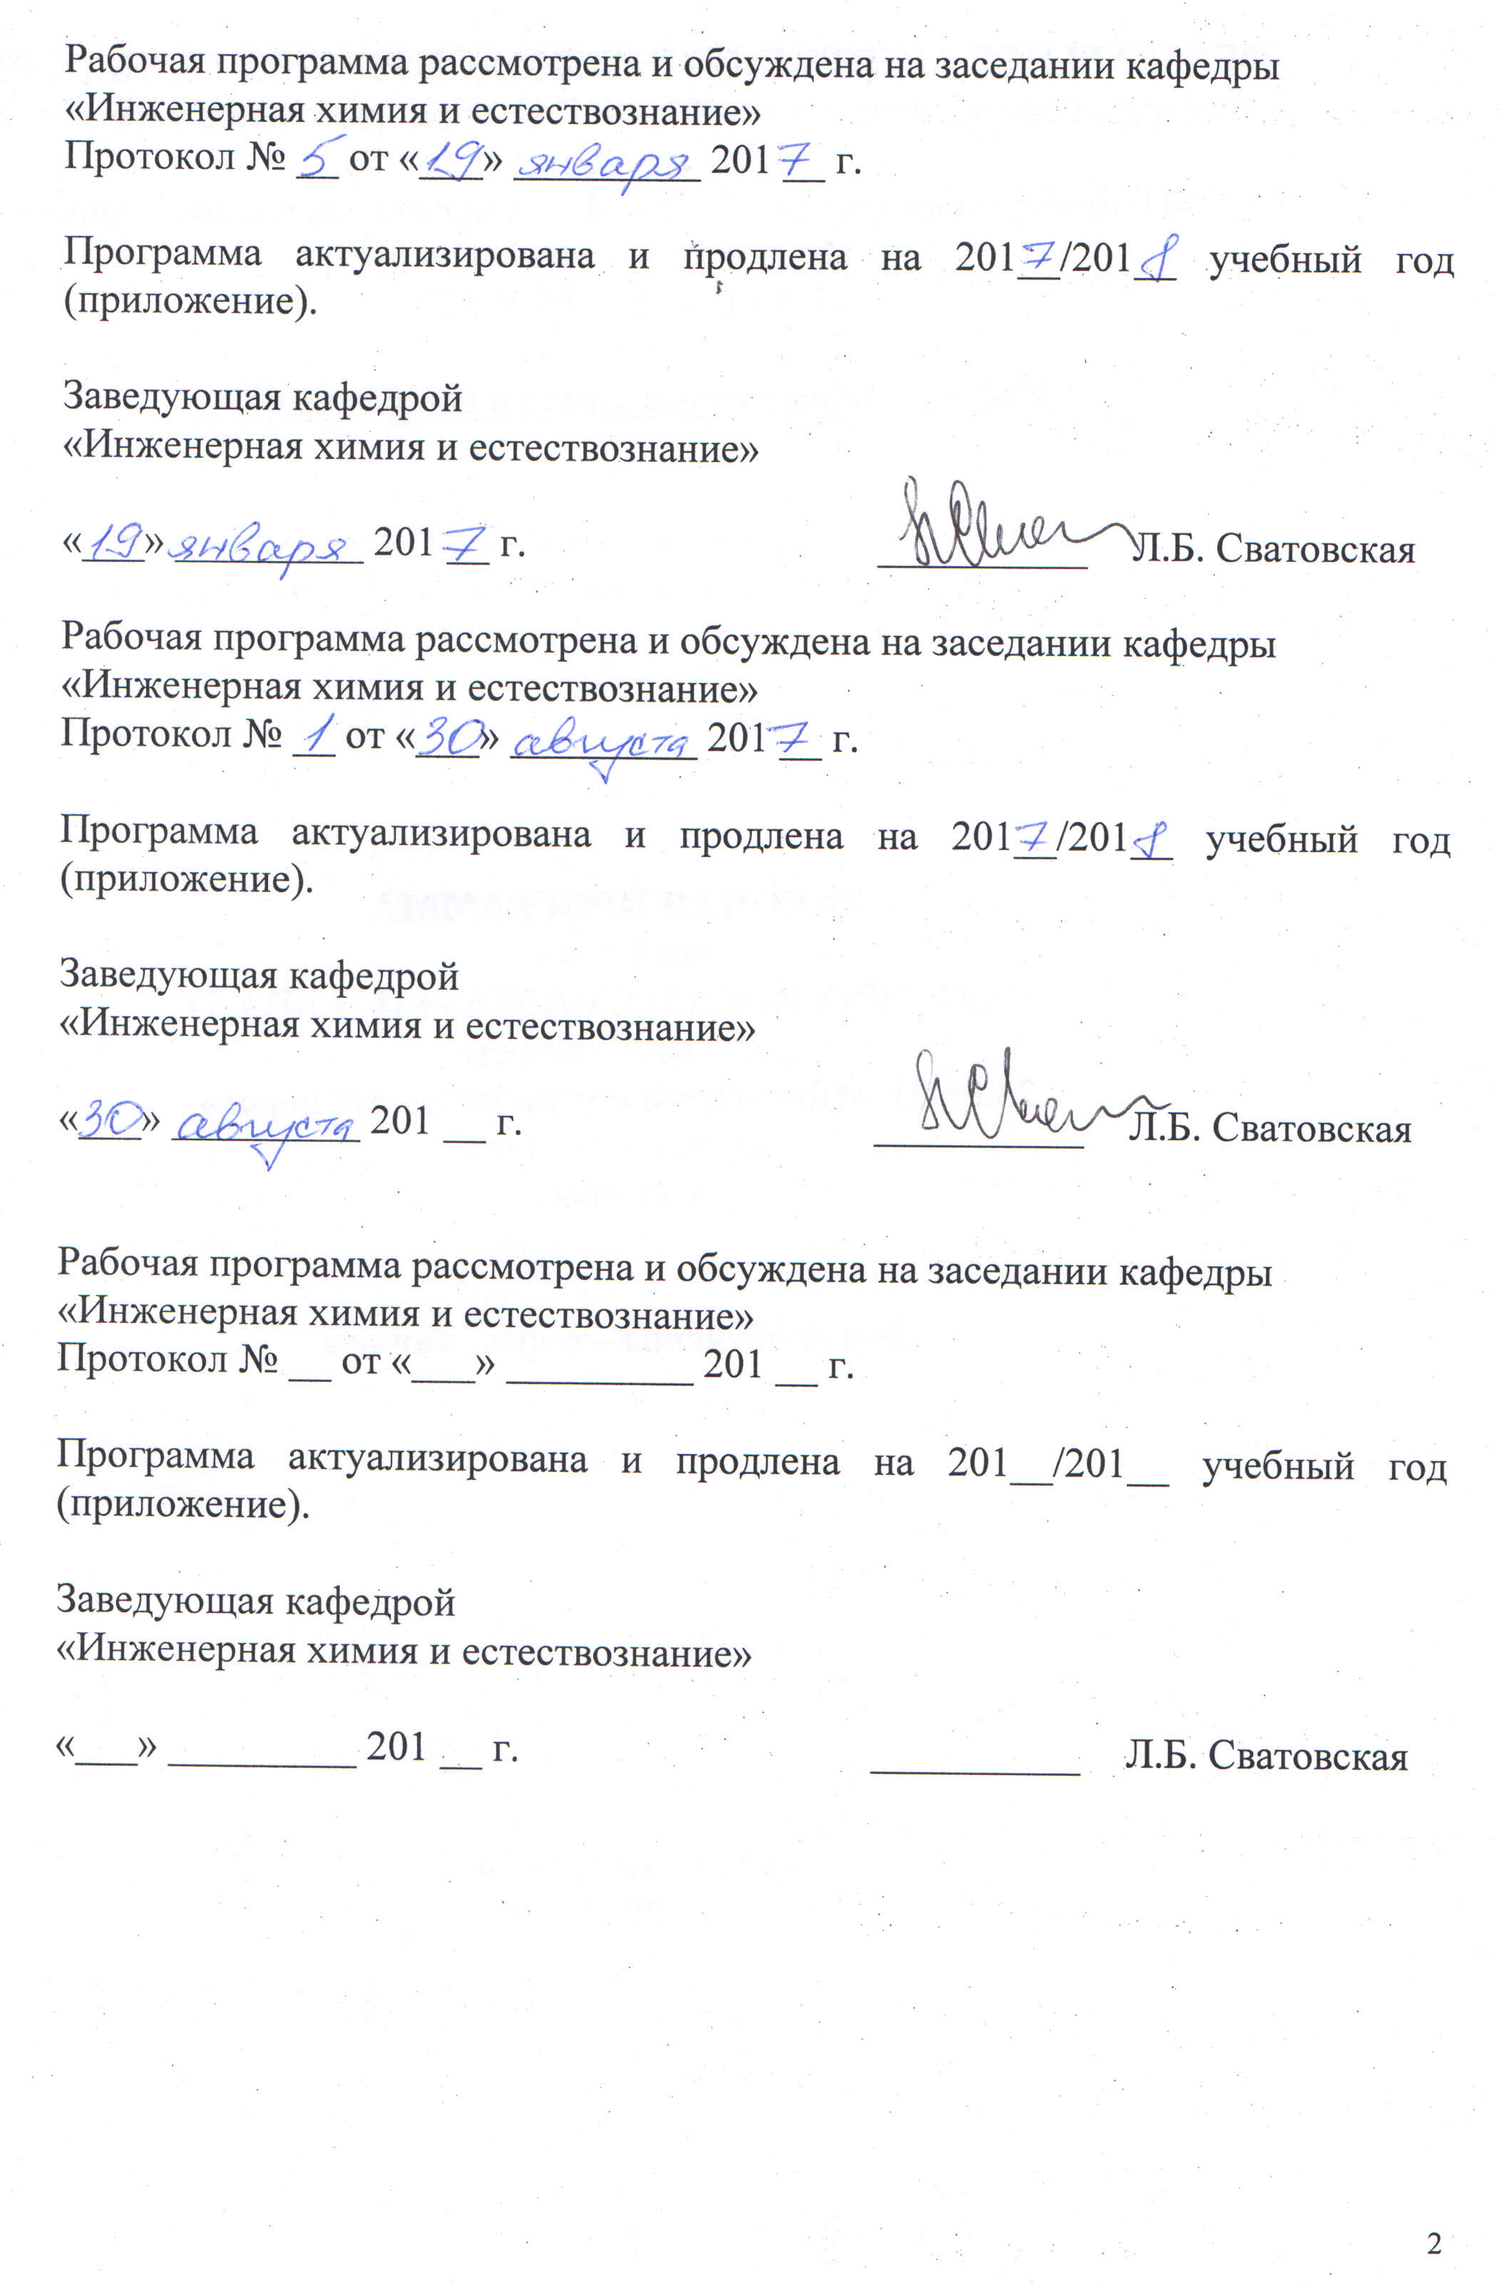

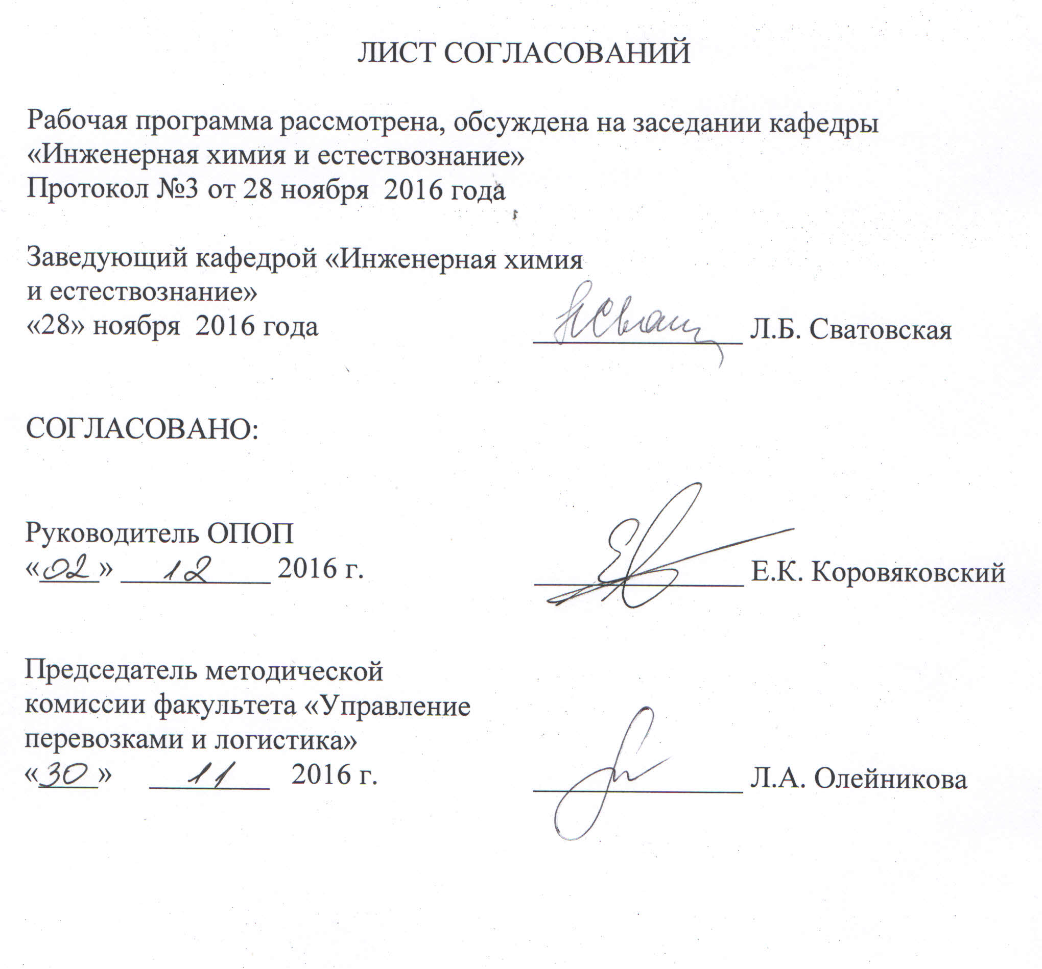
1. Цели и задачи дисциплины

Рабочая программа составлена в соответствии с ФГОС ВО, утвержденным «17» октября 2010 г., приказ № 1289 по специальности 23.05.04 «Эксплуатация железных дорог», по дисциплине «Химическая безопасность транспортных грузов».
Целью изучения дисциплины «Химическая безопасность транспортных грузов» является получение необходимых химических знаний по специальному разделу химии для осуществления профессиональной деятельности.
Для достижения поставленных целей решаются следующие задачи:
- овладение основными знаниями по специальному разделу химии, необходимыми для выполнения теоретического и практического исследования, которые в дальнейшем помогут решать профессиональные задачи;
- овладение навыками проведения химического эксперимента с использованием приборов, предназначенных для получения и регистрации информации об окружающей среде, технических и биологических системах, что является областью профессиональной деятельности специалиста данной специализации.

2. Перечень планируемых результатов обучения по дисциплине, соотнесенных с планируемыми результатами освоения основной профессиональной образовательной программы

Планируемыми результатами обучения по дисциплине являются: приобретение знаний, умений, навыков.
В результате освоения дисциплины обучающийся должен:
ЗНАТЬ:
- основные характеристики опасного груза, тары, упаковки и маркировки груза, требования к размещению и хранению опасных грузов.
УМЕТЬ:
- выполнять выбор рационального типа подвижного состава для перевозки опасных грузов.
ВЛАДЕТЬ:
- методами обеспечения перевозки опасного груза на железнодорожном транспорте.
Изучение дисциплины направлено на формирование следующих общепрофессиональных компетенций (ОПК):
- способностью понимать сущность и значение информации в развитии современного информационного общества, сознавать опасности и угрозы, возникающие в этом процессе, готовностью соблюдать основные требования информационной безопасности, в том числе защиты государственной тайны и коммерческих интересов (ОПК-4).
Изучение дисциплины направлено на формирование следующих профессиональных компетенций (ПК), соответствующих виду профессиональной деятельности, на который ориентирована программа бакалавриата:
производственно-технологическая деятельность:
- готовностью к предоставлению грузоотправителям и грузополучателям услуг по оформлению документов, сдаче и получению, завозу и вывозу грузов, по выполнению погрузочно-разгрузочных и складских операций, по подготовке подвижного состава и его дополнительному оборудованию при погрузке, по страхованию грузов, таможенному оформлению грузов и транспортных средств, по предоставлению информационных услуг (ПК-10).
Область профессиональной деятельности обучающихся, освоивших данную дисциплину, приведена в п. 2.1 общей характеристики ОПОП.
Объекты профессиональной деятельности обучающихся, освоивших данную дисциплину, приведены в п. 2.2 общей характеристики ОПОП.

3. Место дисциплины в структуре основной образовательной программы

Дисциплина «Химическая безопасность транспортных грузов» (Б1.В.ДВ.2.2) относится к вариативной части и является дисциплиной по выбору обучающегося.

4. Объем дисциплины и виды учебной работы

Для очной формы обучения:

Вид учебной работы | Всего часов | Семестр
Вид учебной работы | Всего часов | IV
Контактная работа (по видам учебных занятий)  В том числе:  - лекции (Л)  - практические занятия (ПЗ)  - лабораторные работы (ЛР) | 32  16  16 | 32  16  16
Самостоятельная работа (СРС) (всего) | 40 | 40
Контроль
Форма контроля знаний | З | З
Общая трудоемкость: час / з.е. | 72/2 | 72/2
Для заочной формы обучения:

Вид учебной работы | Всего часов | Курс
Вид учебной работы | Всего часов | 2
Контактная работа (по видам учебных занятий)  В том числе:  - лекции (Л)  - практические занятия (ПЗ)  - лабораторные работы (ЛР) | 8  4  4 | 8  4  4
Самостоятельная работа (СРС) (всего) | 60 | 60
Контроль | 4 | 4
Форма контроля знаний | З | З
Общая трудоемкость: час / з.е. | 72/2 | 72/2

5. Содержание и структура дисциплины
5.1 Содержание дисциплины

№ п/п | Наименование раздела дисциплины | Содержание раздела
1 | Опасные грузы. Классификация. Виды химической опасности. | Пожароопасность. Характер взаимодействия веществ с водой. Взрывоопасность. Инфекционность. Средства индивидуальной защиты.
2 | Взрывчатые вещества. | Классификация взрывчатых веществ. Взрыв. Свойства некоторых взрывчатых веществ
3 | Газы сжатые, сжиженные и растворенные под давлением. | Характеристика и классификация класса 2. Особенности свойств класса 2. Возникновение и ликвидация аварийных ситуаций.
4 | Легковоспламеняющиеся жидкости (ЛВЖ).  Легковоспламеняющиеся твердые вещества и материалы (ЛВТ). | ЛВЖ и параметры пожарной опасности. Процессы горения. Требования к таре и упаковке ЛВЖ. Классификация ЛВТ. Свойства ЛВТ. Условия перевозки ЛВТ.
5 | Окисляющие вещества и органические пероксиды. Ядовитые и инфекционные вещества. | Классификация ОК и ОП. Общая характеристика. Специальные условия перевозки грузов ОК и ОП. ЯВ и их классификация. Критерии токсичности веществ.
6 | Радиационные грузы. | Радиоактивность. Характеристика радиоактивного излучения. Классификация радиационных грузов.
7 | Едкие и коррозионные вещества. | Условия перевозки ЕК и Кв. Требования к таре и упаковке. Совместимость перевозки грузов.
8 | Прочие опасные грузы. | Классификация и характеристика ПОВ, перечень опасных грузов класса 9.
5.2 Разделы дисциплины и виды занятий

Для очной формы обучения:

№ п/п | Наименование разделов дисциплины | Л | ПЗ | ЛР | СРС
1 | Опасные грузы. Классификация. Виды химической опасности. | 2 | 2 | 0 | 4
2 | Взрывчатые вещества. | 2 | 2 | 0 | 4
3 | Газы сжатые, сжиженные и растворенные под давлением. | 2 | 2 | 0 | 6
4 | Легковоспламеняющиеся жидкости (ЛВЖ).  Легковоспламеняющиеся твердые вещества и материалы (ЛВТ). | 2 | 2 | 0 | 6
5 | Окисляющие вещества и органические пероксиды.  Ядовитые и инфекционные вещества. | 2 | 2 | 0 | 6
6 | Радиационные грузы. | 2 | 2 | 0 | 4
7 | Едкие и коррозионные вещества. | 2 | 2 | 0 | 4
8 | Прочие опасные грузы. | 2 | 2 | 0 | 4
Итого |  | 16 | 16 | 0 | 40

Для заочной формы обучения:

№ п/п | Наименование разделов дисциплины | Л | ПЗ | ЛР | СРС
1 | Опасные грузы. Классификация. Виды химической опасности. | 0,5 | 0,5 | 0 | 6
2 | Взрывчатые вещества. | 0,5 | 0,5 | 0 | 6
3 | Газы сжатые, сжиженные и растворенные под давлением. | 0,5 | 0,5 | 0 | 6
4 | Легковоспламеняющиеся жидкости (ЛВЖ). Легковоспламеняющиеся твердые вещества и материалы (ЛВТ). | 0,5 | 0,5 | 0 | 12
5 | Окисляющие вещества и органические пероксиды. Ядовитые и инфекционные вещества. | 0,5 | 0,5 | 0 | 12
6 | Радиационные грузы. | 0,5 | 0,5 | 0 | 6
7 | Едкие и коррозионные вещества. | 0,5 | 0,5 | 0 | 6
8 | Прочие опасные грузы. | 0,5 | 0,5 | 0 | 6
Итого |  | 4 | 4 | 0 | 60

6. Перечень учебно-методического обеспечения для самостоятельной работы обучающихся по дисциплине

№ п/п | Наименование раздела | Перечень учебно-методического обеспечения
1 | Опасные грузы. Классификация. Виды химической опасности. | Химическая безопасность при перевозке опасных грузов [Текст] : учебное пособие / А. В. Тарасов [и др.]. - Москва : Учебно-методический центр по образованию на железнодорожном транспорте, 2014. - 278 с. : табл., рис. - (Высшее профессиональное образование). - Библиогр.: с. 273-275.
2 | Взрывчатые вещества. | Процессы горения и показатели пожарной опасности: учебное пособие / Тарасов А.В., Степанова И.В. – СПб.: ПГУПС, 2008. – 37 с.
3 | Газы сжатые, сжиженные и растворенные под давлением. | Химическая безопасность при перевозке опасных грузов [Текст] : учебное пособие / А. В. Тарасов [и др.]. - Москва : Учебно-методический центр по образованию на железнодорожном транспорте, 2014. - 278 с. : табл., рис. - (Высшее профессиональное образование). - Библиогр.: с. 273-275.
4 | Легковоспламеняющиеся жидкости (ЛВЖ).  Легковоспламеняющиеся твердые вещества и материалы (ЛВТ). | Определение температур вспышки и воспламенения легковоспламеняющихся и горючих жидкостей : метод. указания к лаб. работам / ПГУПС, каф. «Инженер. химия и естествознание» ; сост.: А. В. Тарасов, И. В. Степанова. - СПб. : ПГУПС, 2008. - 16 с.
5 | Окисляющие вещества и органические пероксиды.  Ядовитые и инфекционные вещества. | Методические рекомендации по изучению курса «Безопасность транспортирования опасных веществ железнодорожным транспортом, включая их погрузку и выгрузку» [Текст] / Г. И. Гловацкий, Г. И. Паламарчук, П. С. Гончаренко ; ПГУПС, ин-т повышения квалификации и переподготовки. - Санкт-Петербург : ПГУПС, 2013. - 215 с.
6 | Радиационные грузы. | Тарасов А.В., Барвинок М.С. Радиационные грузы. – СПб: ЛИИЖТ, 1992 – 48 с.
7 | Едкие и коррозионные вещества. | Артеменко А.И. Справочное руководство по химии: Справочное пособие. М. Высшая школа. 2003.
8 | Прочие опасные грузы. | Методические рекомендации по изучению курса «Безопасность транспортирования опасных веществ железнодорожным транспортом, включая их погрузку и выгрузку» [Текст] / Г. И. Гловацкий, Г. И. Паламарчук, П. С. Гончаренко ; ПГУПС, ин-т повышения квалификации и переподготовки. - Санкт-Петербург : ПГУПС, 2013. - 215 с.

7. Фонд оценочных средств для проведения текущего контроля успеваемости и промежуточной аттестации обучающихся по дисциплине

Фонд оценочных средств по дисциплине «Химическая безопасность транспортных грузов» является неотъемлемой частью рабочей программы и представлен отдельным документом, рассмотренным на заседании кафедры «Инженерная химия и естествознание» и утвержденным заведующим кафедрой.

8. Перечень основной и дополнительной учебной литературы, нормативно-правовой документации и других изданий, необходимых для освоения дисциплины

8.1 Перечень основной учебной литературы, необходимой для освоения дисциплины

- Химическая безопасность при перевозке опасных грузов [Текст] : учебное пособие / А.В. Тарасов [и др.]. - Москва : Учебно-методический центр по образованию на железнодорожном транспорте, 2014. - 278 с. : табл., рис. - (Высшее профессиональное образование). - Библиогр.: с. 273-275.
- Процессы горения и показатели пожарной опасности: учебное пособие / Тарасов А.В., Степанова И.В. – СПб.: ПГУПС, 2008. – 37 с.
- Итинская Н.И., Кузнецов Н.А. Топливо, масла и технические жидкости: Справочник. – 2-е изд., перераб. и доп. – М.: Агропромиздат, 2007. – 304 с.
- Зубрев Н.И.. Инженерная химия на железнодорожном транспорте. М., 2008.

8.2 Перечень дополнительной учебной литературы, необходимой для освоения дисциплины

- Кармолин А.Л., Чернюгов А.Д., и др. «Безопасная перевозка взрывчатых веществ железнодорожным транспортом». – М: Транспортом, 2005 – 383 с
- Прохоров А.А. Профилактические меры при перевозках опасных грузов на железнодорожном транспорте. – М.: Транспорт, 2005 – 200с.
- Артеменко А.И. Справочное руководство по химии: Справочное пособие. М. Высшая школа. 2003.
- Правила перевозок опасных грузов по железным дорогам. – М.: Транспорт, 1996 – 252 с.\
- Тарасов А.В., Барвинок М.С. Радиационные грузы. – СПб: ЛИИЖТ, 1992 – 48 с.

8.3 Перечень нормативно-правовой документации, необходимой для освоения дисциплины
При освоении данной дисциплины нормативно-правовая документация не используется.

8.4 Другие издания, необходимые для освоения дисциплины

- Тарасов А.В., Степанова И.В. Определение температур вспышки и воспламенения легковоспламеняющихся и горючих жидкостей: методические указания к выполнению лабораторных работ. – СПб.: ПГУПС, 2008. – 16 с.
- Старокожев, В.Ф. Требования, предъявляемые к взрывчатым веществам по европейским стандартам [Текст] / В. Ф. Старокожев // Безопасность труда в промышленности: Научно-технический журнал / ГОСГОРТЕХНАДЗОР. - М.: НТЦ Промышленная безопасность, 2008. - № 7. - С. 35-38.
- Опасные грузы класса 5 (окисляющие вещества и органические пероксиды) при аварийной ситуатции [Текст] / П. П. Щеглов, В. И. Жолобов, И. И. Шищенко // Вестник ВНИИЖТ : Научно-технический журнал. - 2010. - N 1. - С. 25-28.
- Борисова, Л.Р. Исследование динамики количества техногенных чрезвычайных ситуаций, связанных с выбросом опасных химических и радиоактивных веществ [Текст] / Л. Р. Борисова // Проблемы безопасности и чрезвычайных ситуаций : Научный информационный сборник. - 2016. - N 2. - С. 58-68.
- Добрынин, А.А. Жидкие взрывчатые вещества для промышленного применения [Текст] / А. А. Добрынин, И. А. Добрынин // Безопасность труда в промышленности : Научно-производственный журнал широкого профиля. - 2011. - N 3. - С. 50-54.

9. Перечень ресурсов информационно-телекоммуникационной сети «Интернет», необходимых для освоения дисциплины

- Личный кабинет обучающегося и электронная информационно-образовательная среда [Электронный ресурс]. Режим доступа: http://sdo.pgups.ru (для доступа к полнотекстовым документам требуется авторизация).
- http: / e.lanbook.com;
- http:// window.edu.ru

10. Методические указания для обучающихся по освоению дисциплины

Порядок изучения дисциплины следующий:
- Освоение разделов дисциплины производится в порядке, приведенном в разделе 5 «Содержание и структура дисциплины». Обучающийся должен освоить все разделы дисциплины с помощью учебно-методического обеспечения, приведенного в разделах 6, 8 и 9 рабочей программы.
- Для формирования компетенций обучающийся должен представить выполненные типовые контрольные задания или иные материалы, необходимые для оценки знаний, умений, навыков, предусмотренные текущим контролем (см. фонд оценочных средств по дисциплине).
- По итогам текущего контроля по дисциплине, обучающийся должен пройти промежуточную аттестацию (см. фонд оценочных средств по дисциплине).

11. Перечень информационных технологий, используемых при осуществлении образовательного процесса по дисциплине, включая перечень программного обеспечения и информационных справочных систем

Перечень информационных технологий, используемых при осуществлении образовательного процесса по дисциплине:
- технические средства (компьютерная техника, наборы демонстрационного оборудования);
- методы обучения с использованием информационных технологий (демонстрация мультимедийных материалов);
- личный кабинет обучающегося и электронная информационно-образовательная среда [Электронный ресурс]. Режим доступа: http://sdo.pgups.ru (для доступа к полнотекстовым документам требуется авторизация);
- интернет-сервисы и электронные ресурсы (поисковые системы, электронная почта, онлайн-энциклопедии и справочники, электронные учебные и учебно-методические материалы согласно п. 9 рабочей программы).
Дисциплина обеспечена необходимым комплектом лицензионного программного обеспечения, установленного на технических средствах, размещенных в специальных помещениях и помещениях для самостоятельной работы.

